Maliye Bölümü 2021 Yılı Memnuniyet Anketi
Ankete toplam 145 Maliye lisans öğrencisi katılmıştır. Anket gerçekleştirilirken öğrencilerin farklı sınıf ve öğretimden olmalarına dikkat edilmiştir. Anket 23 sorudan oluşmaktadır. Sorular ve öğrencilerin vermiş oldukları yanıtlar ile analizler aşağıda yer almaktadır.

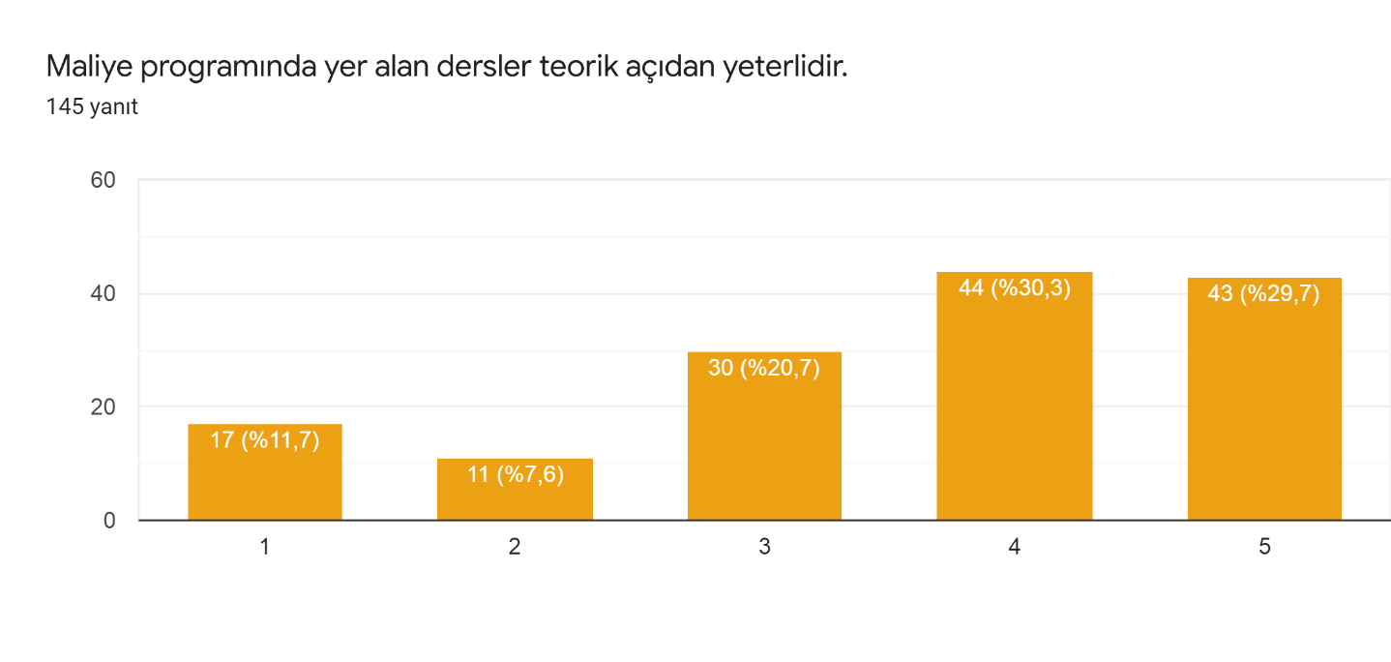
Ankete katılan öğrencilerin %60’ı teorik olarak verilen dersleri yeterli olduğunu düşünmektedir. Maliye Bölümü ders programı çağın gereksinimleri dikkate alınarak sürekli yenilenmektedir.
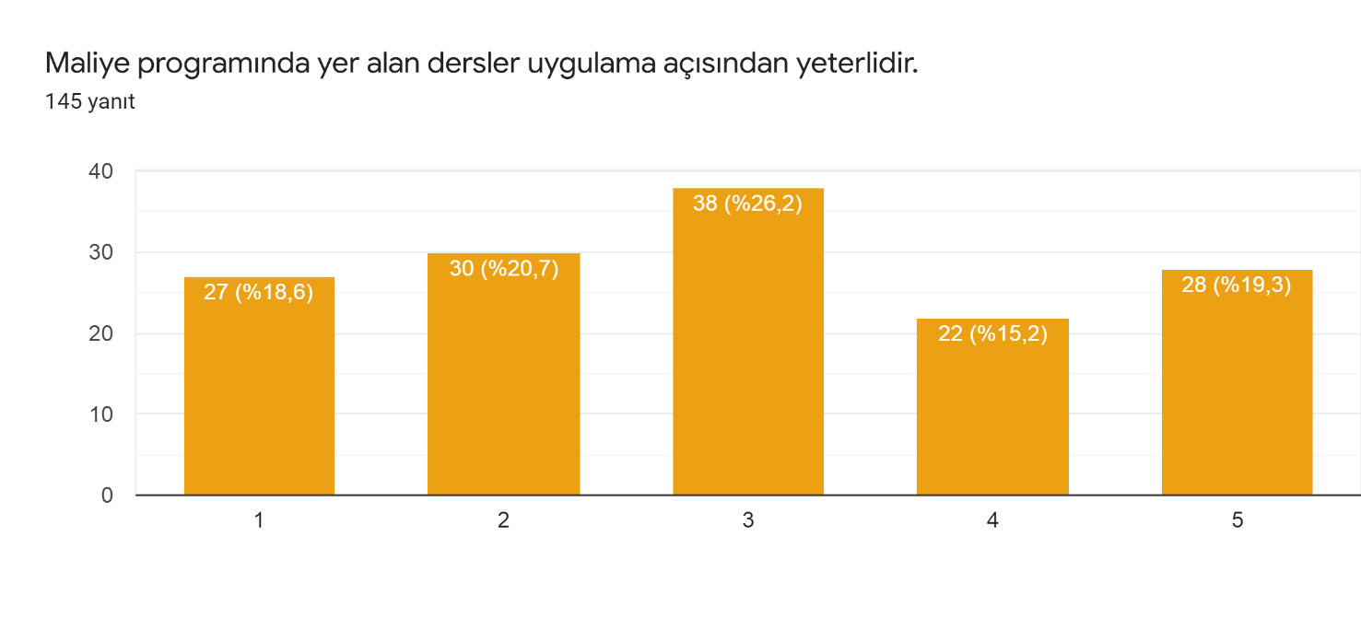
Ankete katılan öğrencilerin %34,5’i uygulamaya yönelik derslerin yeterli olduğunu bildirmişlerdir. Uygulamalı ders havuzunun zenginleştirilmesi için çalışmalar yürütülmektedir. Bu doğrultuda 2021-2022 eğitim öğretim döneminden itibaren “Gönüllülük Çalışmaları” ve “Kariyer Planlaması” dersleri eğitim öğretim planına eklenmiştir. Gelecek yıllarda ulusal ve uluslararası eğilimler dikkate alınarak uygulamaya yönelik yeni derslerin eğitim planına eklenmesi planlanmaktadır.
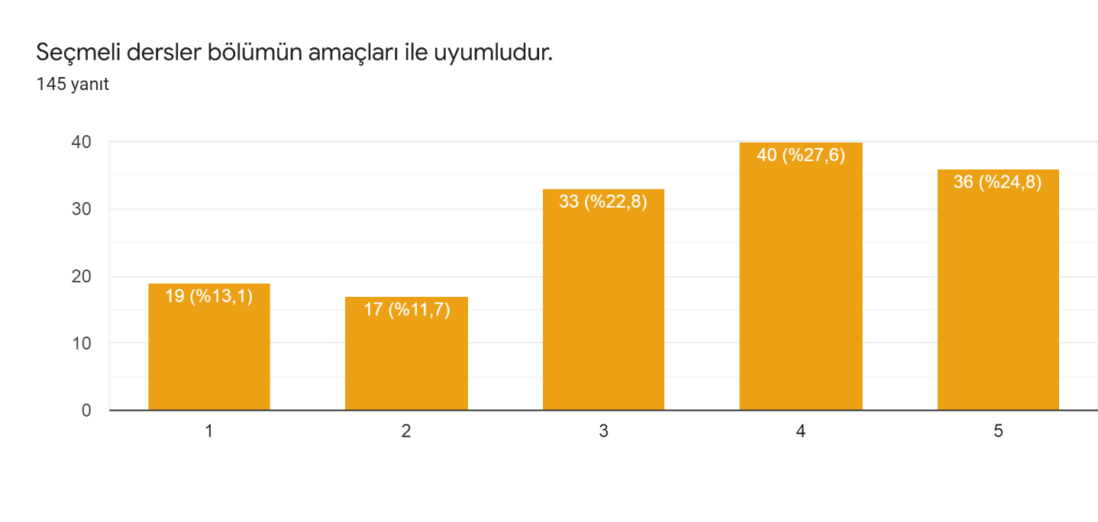
Ankete katılan öğrencilerin %52,4’ü seçmeli derslerin bölümün amaçları ile uyumlu olduğunu bildirmişlerdir. Maliye Bölümü’nün seçmeli ders havuzu çağın gereksinimleri dikkate alınarak zenginleştirilmektedir. 2021-2022 eğitim öğretim döneminde öğrencilerin sosyal açıdan kendilerini geliştirebilmesi için “Gönüllülük Çalışmaları” ve mezuniyet sonrası için planlama yapmalarına yönelik “Kariyer Planlaması” dersleri eğitim planına eklenmiştir.
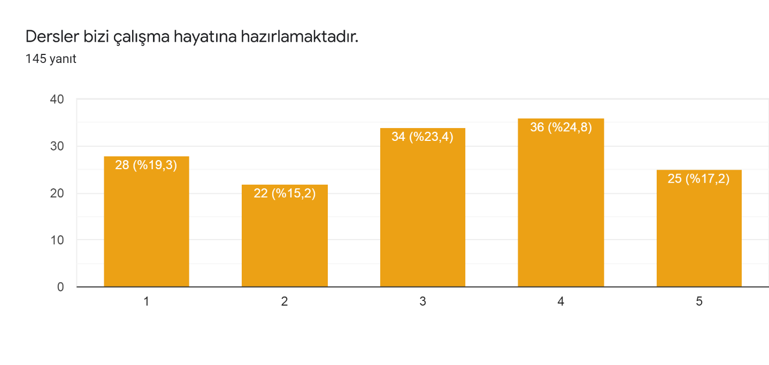
Ankete katılan öğrencilerin %42’si derslerin kendilerini çalışma hayatına hazırladığını belirtmişlerdir. Maliye Bölümü’nde verilen dersler ve içerikleri kamu ve özel sektörün gereksinimleri dikkate alınarak belirlenmekte ve sürekli bir şekilde revize edilmektedir. 2021-2022 Eğitim-Öğretim Yılı’nda “Kariyer Planlaması” dersi eğitim planına eklenmiştir. Ayrıca teoriye ve uygulamaya yönelik yeni dersler 2022-2023 Eğitim-Öğretim yılından itibaren eğitim planında yürütülmeye başlanacaktır.
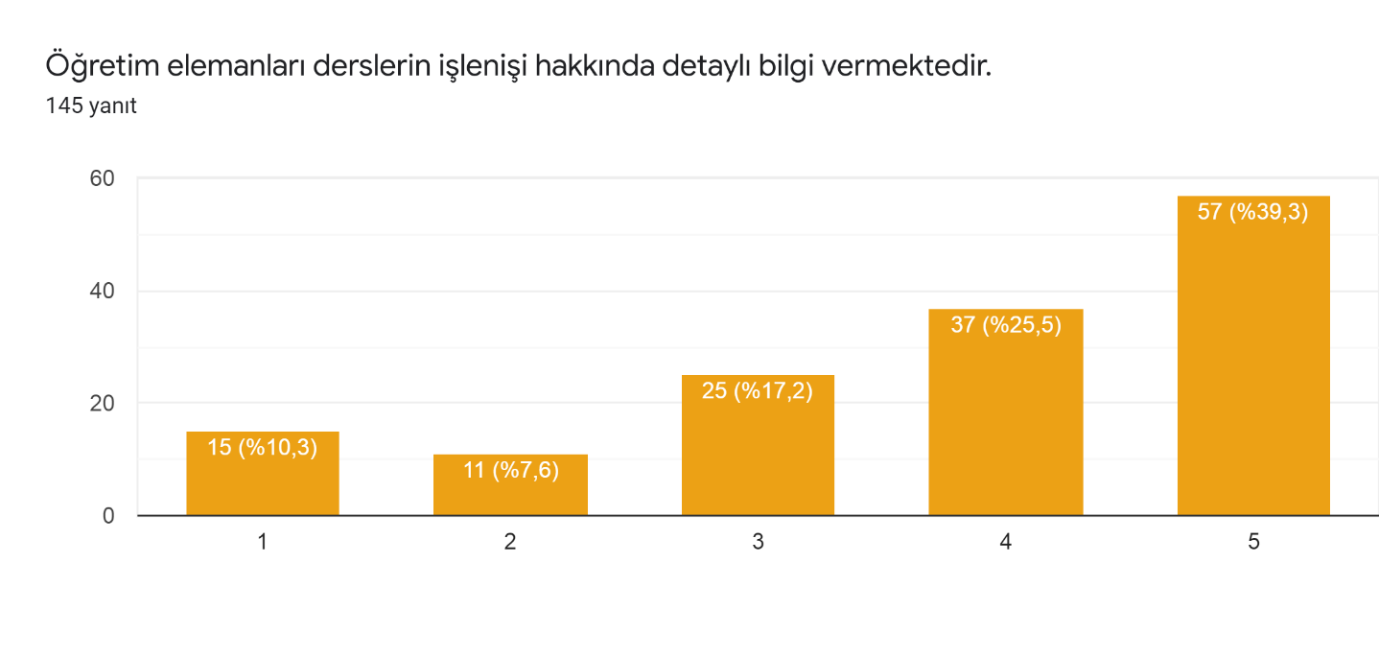
Ankete katılan öğrencilerin yaklaşık %65’i öğretim elemanlarının derslerin işlenişi hakkında detaylı bilgi verdiğini belirtmişlerdir. Maliye Bölümü öğretim elemanları tarafından her eğitim öğretim döneminin başında derslerin işlenişi, derslerde kullanılacak materyaller, vize ve final sınavları gibi çok sayıda konuda öğrencilere bilgi verilmektedir.
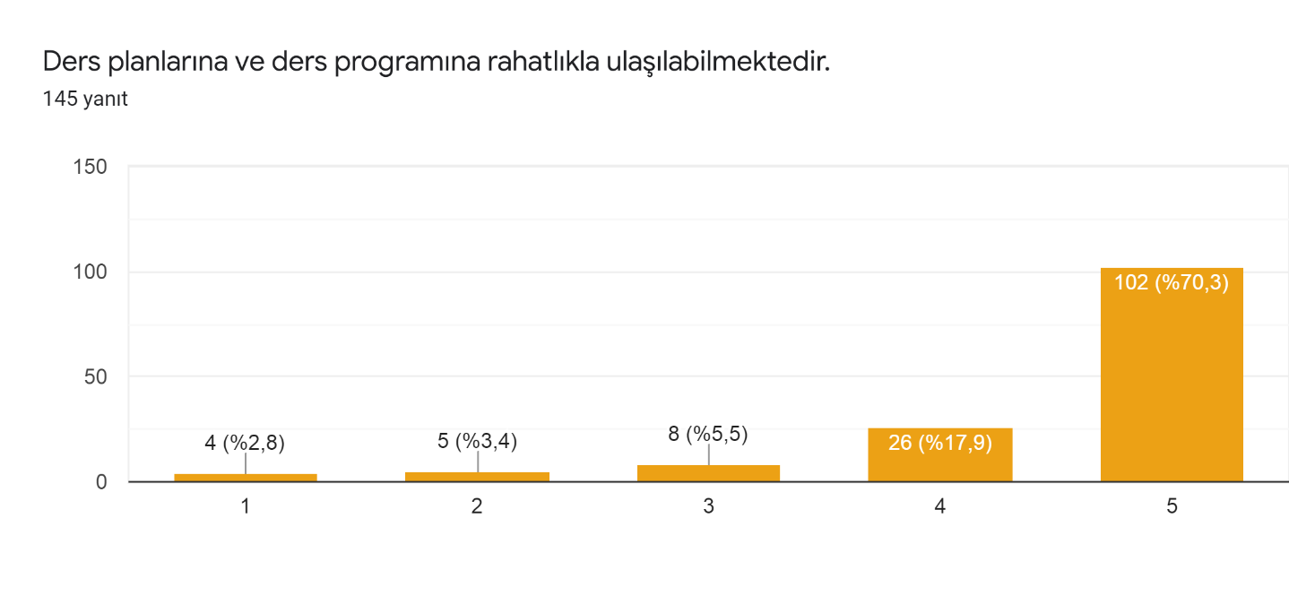
Ankete katılan öğrencilerin yaklaşık %88’i ders planına ve programına rahatlıkla ulaşabildiklerini bildirmişlerdir. Maliye Lisans Programı’nın ders planına Çanakkale Onsekiz Mart Üniversitesi Eğitim Kataloğundan ve UBYS’den, ders programına ise Biga İİBF’nin web sayfasından ulaşılabilmektedir.

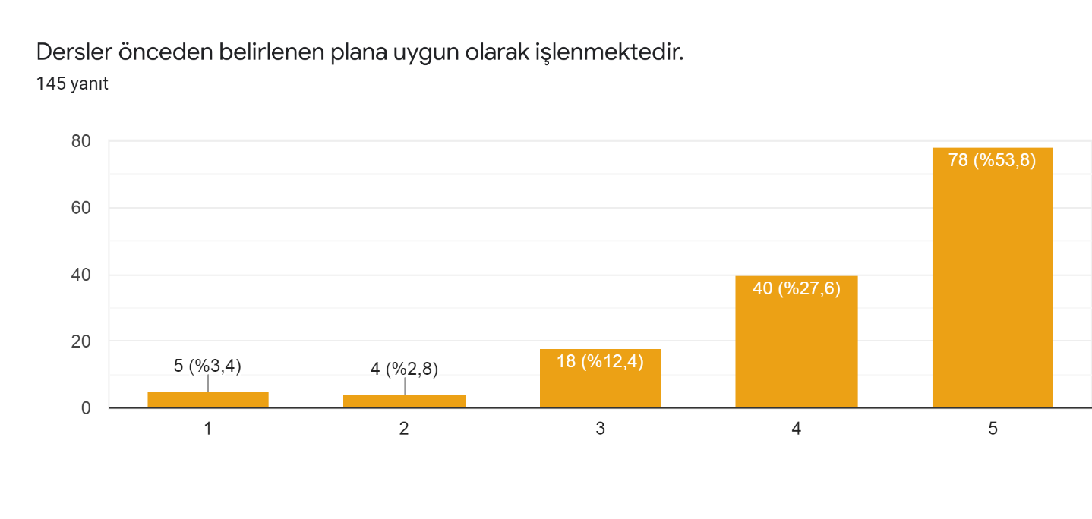Ankete katılan öğrencilerin %80’den fazlası öğretim üyelerinin dersi önceden belirlenen plana uygun olarak işlediklerini bildirmişlerdir.
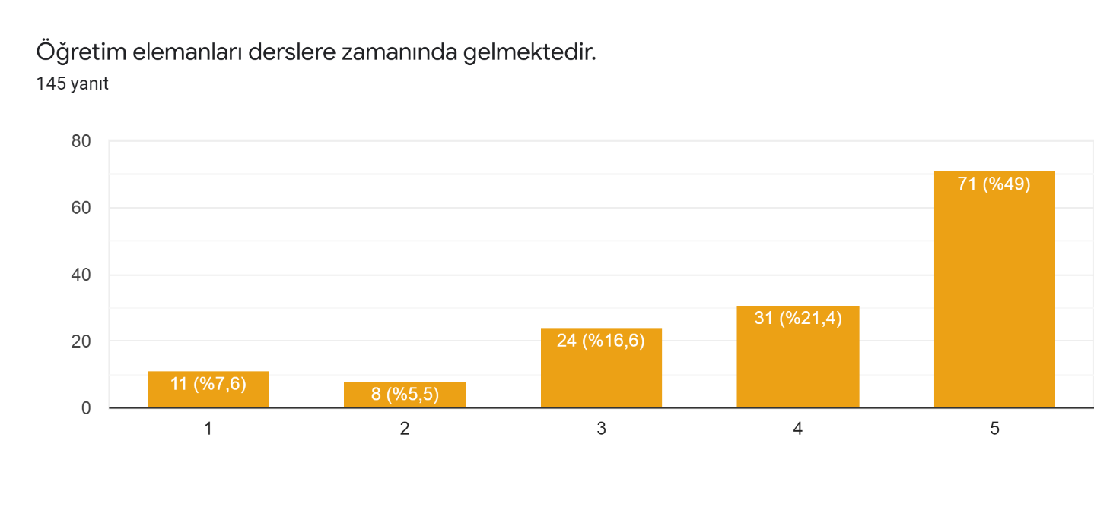Ankete katılan öğrencilerin %70’i öğretim üyelerinin derslere zamanında katıldıklarını bildirmişlerdir.
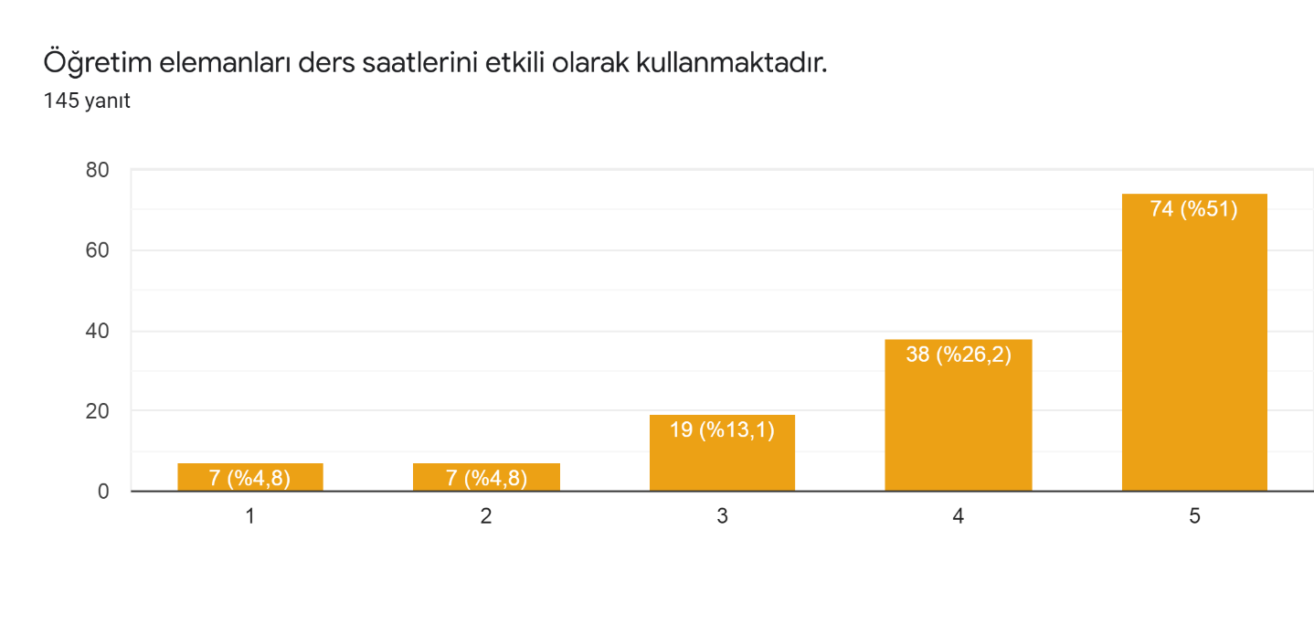Ankete katılan öğrencilerin %77’si fazlası öğretim üyelerinin ders saatini etkili bir şekilde kullandıklarını bildirmişlerdir.
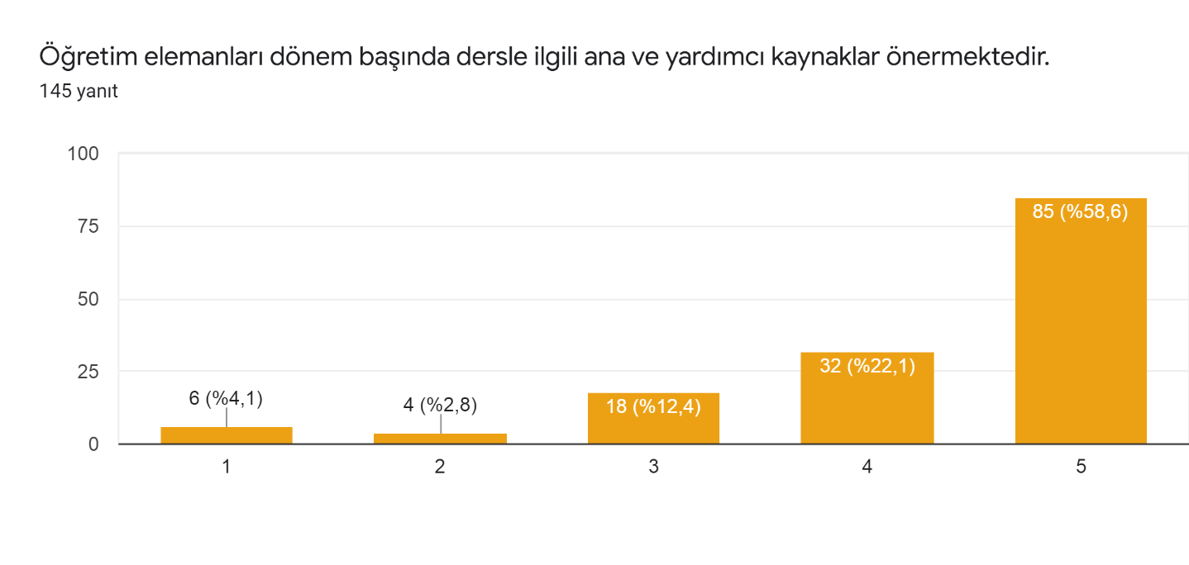Ankete katılan öğrencilerin yaklaşık %81’i öğretim elemanları tarafından derste yararlanılacak materyaller konusunda bilgilendirildiğini bildirmiştir. Maliye Bölümü öğretim elemanları her eğitim-öğretim döneminin ilk dersinde, dönem boyunca kullanacağı eğitim materyalleri hakkında öğrencilere bilgiler vermektedir. Ayrıca Çanakkale Onsekiz Mart Üniversitesi Eğitim Kataloğunda ve UBYS’de hangi derste hangi kaynakların kullanılacağı hakkında bilgiler yer almaktadır.
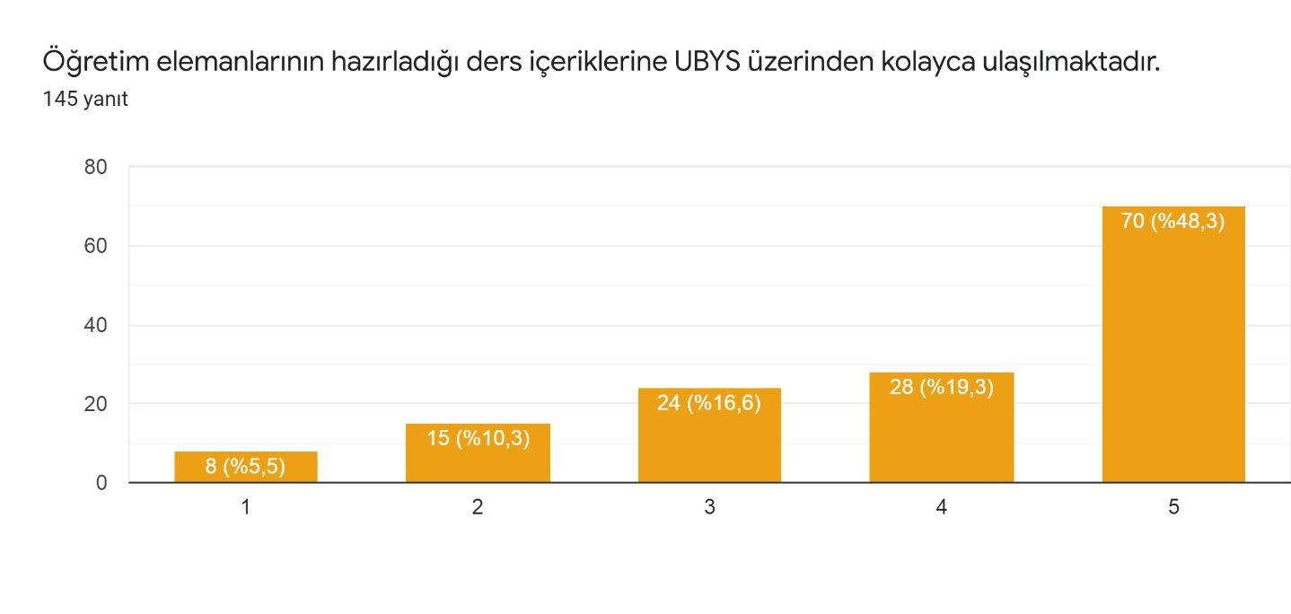Öğrencilerin yaklaşık %68’i öğretim elemanı tarafından hazırlanan ders içeriklerine UBYS’den ulaşabildiklerini beyan etmiştir. Öğrenciler UBYS üzerinden derslerim kısmındaki ders kodu sekmesinin altında yer alan linki tıklayarak karşılarına çıkan sayfadaki ders bilgileri kısmından ders ile ilgili tüm bilgilere rahat bir şekilde ulaşabilmektedir.
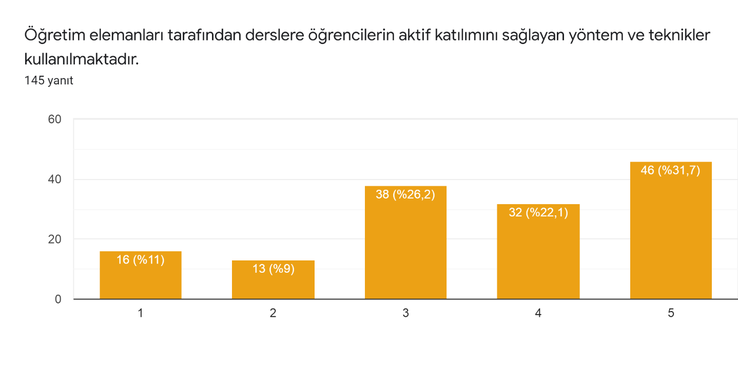Ankete katılan öğrencilerin yaklaşık %54’ü öğretim elemanlarının, öğrencilerin derse katılımını arttırıcı yöntem ve teknikleri benimsediklerini beyan etmişlerdir.
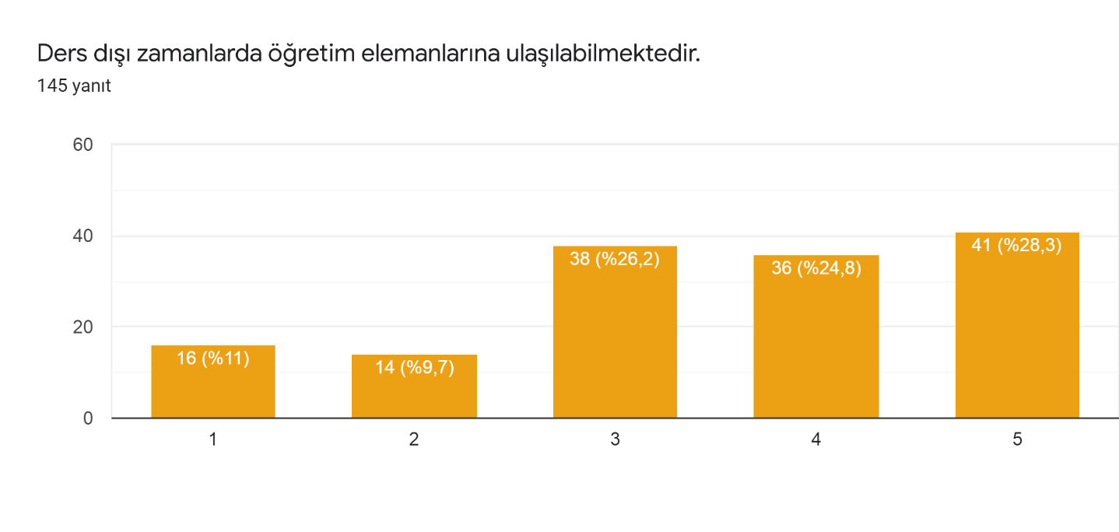Ankete katılan öğrencilerin yaklaşık %53’ü öğretim elemanlarına ders saati dışında ulaşabildiklerini bildirmişlerdir. Öğretim elemanlarının görüşme saatleri odalarının yanında bulunan panolara asılmıştır. Öğrenciler, bu saatlerde öğretim elemanları ile görüşebilmektedir.
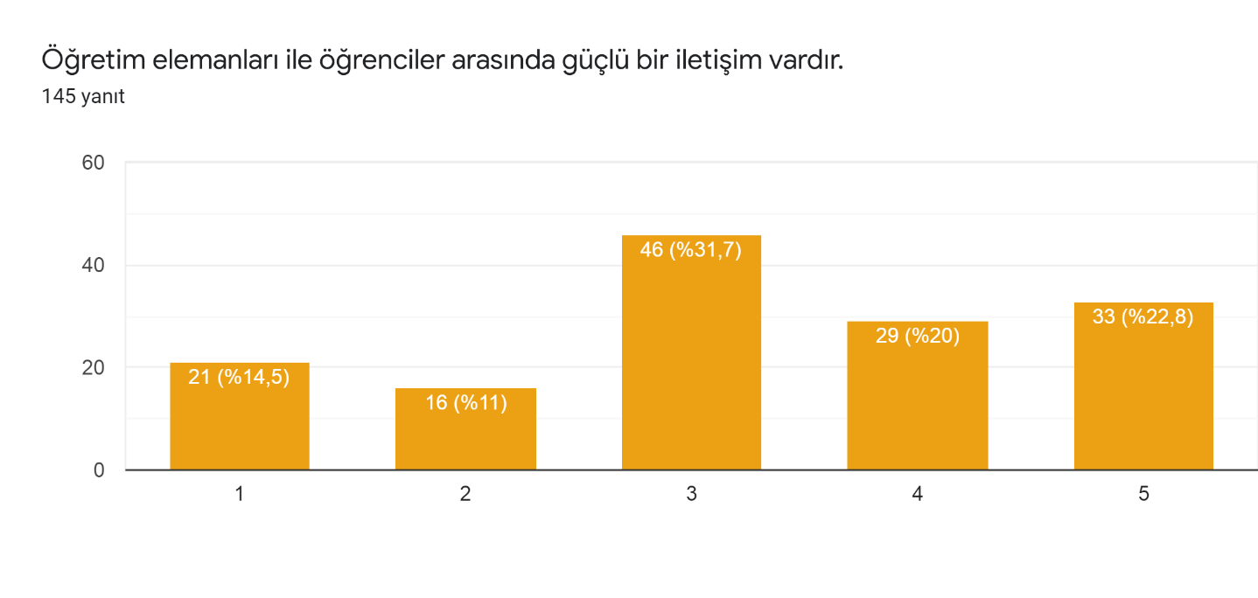
Pandemi öncesine kadar her yıl düzenlenen “Maliye Gecesi” ve “Kariyer Planlaması” etkinlikleri ile öğrenciler ile öğretim elemanlarının birlikte vakit geçirmesi ve kaynaşması sağlanmaktaydı. Fakat Covid 19 pandemisi öğretim elemanı ve öğrencilerin birlikte gerçekleştirdiği yüz yüze etkinlikleri engellemiştir. Bu durum özellikle bölüme yeni katılan öğrenciler ile öğretim elemanlarının arasında güçlü bir bağ kurulmasının önünde engel teşkil etmiştir. Öğretim elemanı ve öğrenciler arasındaki bağın kuvvetlendirilmesi için bu etkinliklerin tekrar yapılması planlanmaktadır.
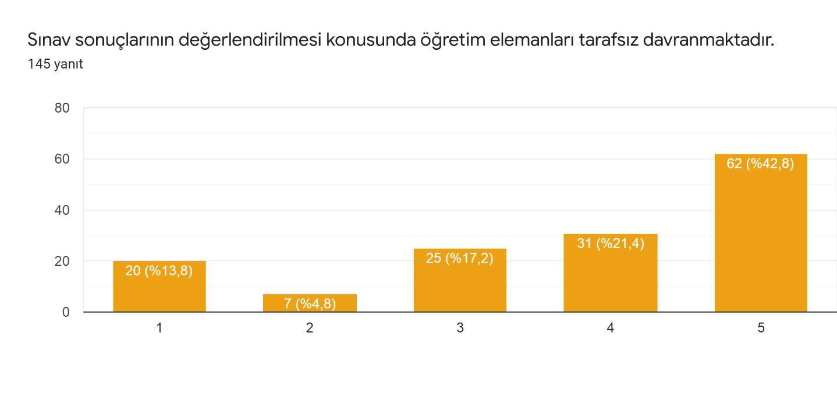
Ankete katılan öğrencilerin yaklaşık %64’ü öğretim elemanlarının sınav sonuçlarını tarafsız bir şekilde değerlendirlerini beyan etmişlerdir. Sınavlara ilişkin öğrencilerin yasal süreleri içinde itiraz ve kağıtlarının incelenmesi talebinde bulunma hakları mevcuttur.
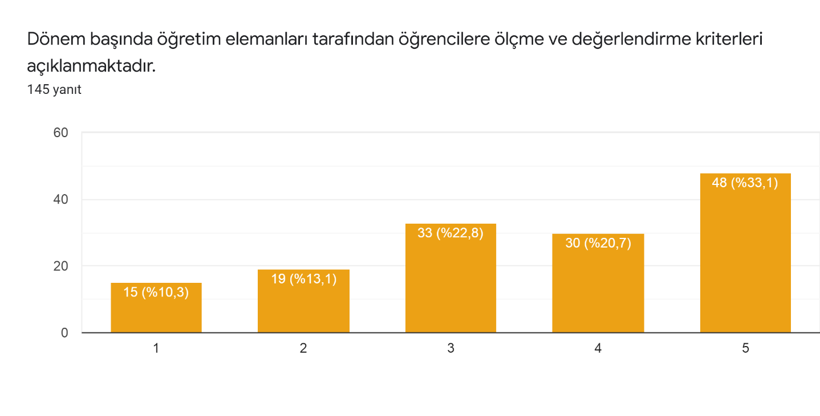
Öğrencilerin yaklaşık %54’ü öğretim elemanları tarafından derse ilişkin ölçme ve değerlendirme sistemleri hakkında bilgi verildiğini beyan etmiştir. Öğretim elemanları her eğitim öğretim döneminin başında dersin ölçme değerlendirme kriterleri hakkında öğrencilere bilgi vermektedir. Ayrıca öğrenciler, UBYS ve eğitim kataloğu üzerinden de ölçme ve seçme kriterlerine ilişkin bilgilere ulaşabilmektedir.

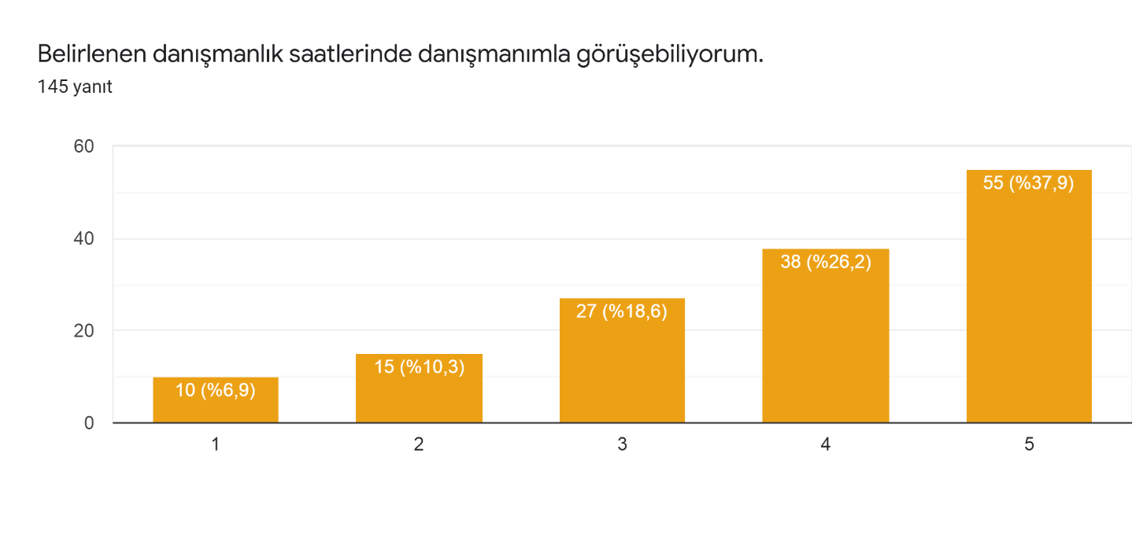
Ankete katılan öğrencilerin yaklaşık %64’ü danışman görüşme saatlerinde danışmaları ile görüşebildiklerini belirtmiştir. Öğretim elemanlarının danışman görüşme saatleri odalarının yanında bulunan panolara asılmıştır. Bu saatlerde öğrenciler danışmanları ile görüşebilme olanağına sahiptir.
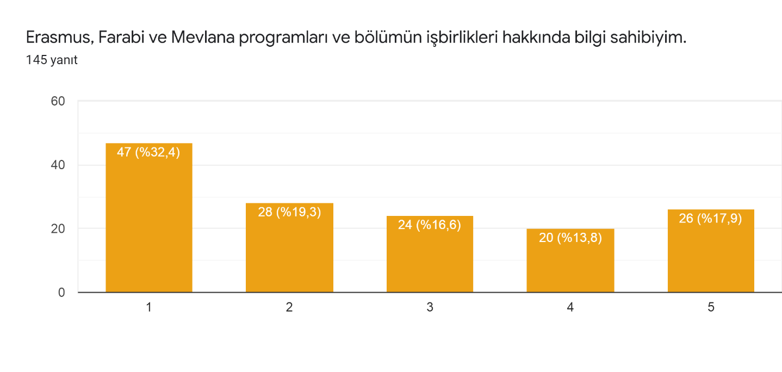
Covid 19 pandemisi sebebiyle tüm dünyada ve ülkemizde yüz yüze eğitime ara verilmesi ve gündelik hayata yönelik çeşitli kısıtlamalar getirilmesi nedeniyle değişim programlarında aksamalar yaşanmıştır. Yüz yüze eğitim döneminde bu konudaki bilgilendirmeler artırılacaktır.
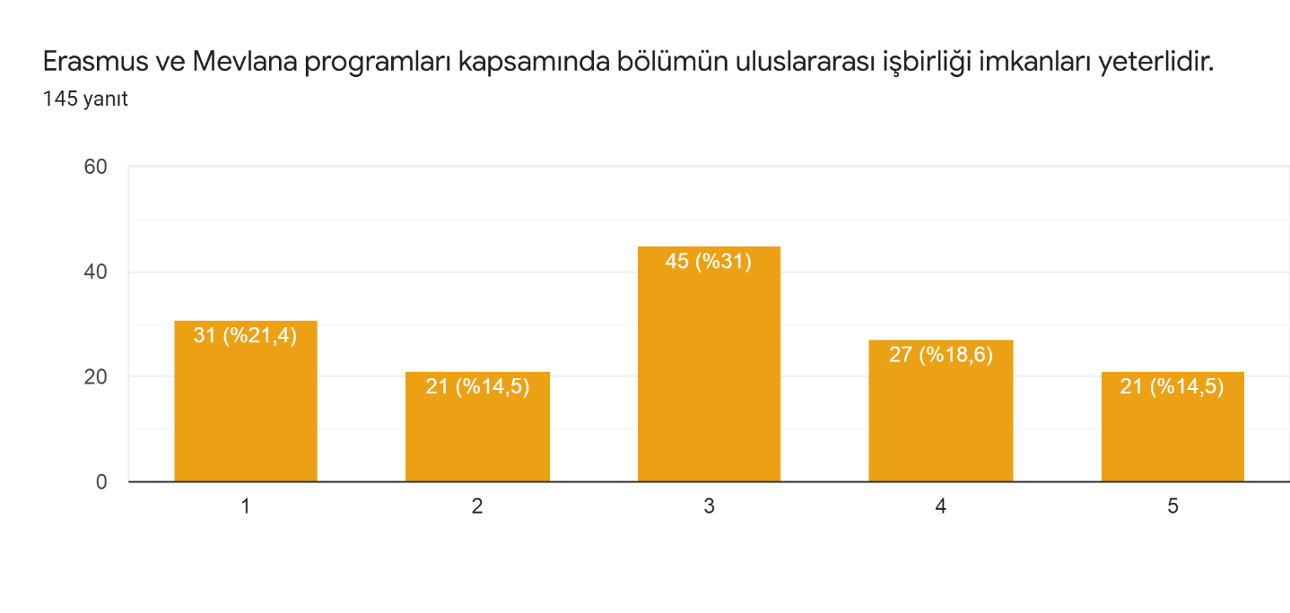
Covid 19 pandemisi sebebiyle tüm dünyada yüz yüze eğitime ara verilmesi ve yaşanan kısıtlamalar bu programlarda aksamalara yol açmıştır.
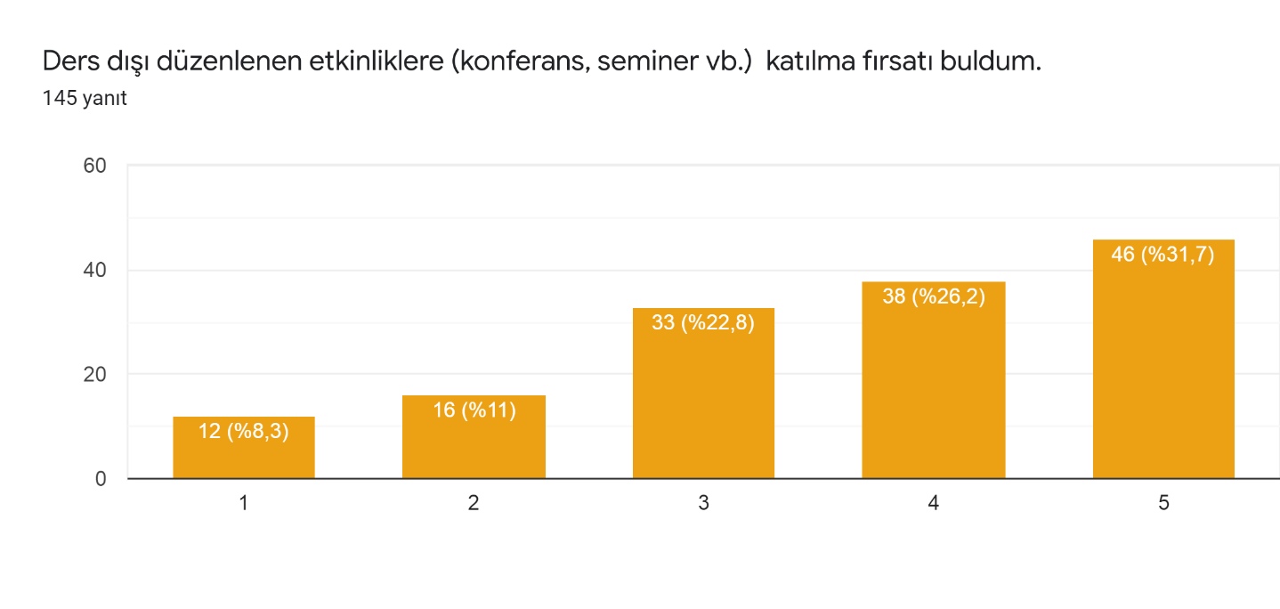
Ankete katılan öğrencilerin yaklaşık %58’i ders dışı düzenlenen etkinliklere katılma fırsatı bulduğunu beyan etmiştir. Pandemi öncesi dönemde “Maliye Gecesi” ve “Kariyer Planlaması” etkinlikleri düzenlenmekteydi. Pandemi nedeniyle bu etkinliklere ara verilmiştir. Normalleşme süreci ile birlikte fakülte düzeyinde öğrencilerin kişisel gelişimlerini arttırmak amacıyla 2021 yılının Kasım ayı boyunca “Kişisel Gelişim Etkinlikleri” düzenlenmiştir. Bu etkinlikler kapsamında bölümümüz öğretim üyelerinden Erdal EROĞLU “Finansal Okuryazarlık” konusunda öğrencilere önemli bilgiler vermiştir. Ayrıca Maliye Bölümü öğrencilerinin diğer bölümler tarafından düzenlenen çeşitli etkinliklere katılımı da bölüm öğretim elemanları tarafından teşvik edilmektedir.
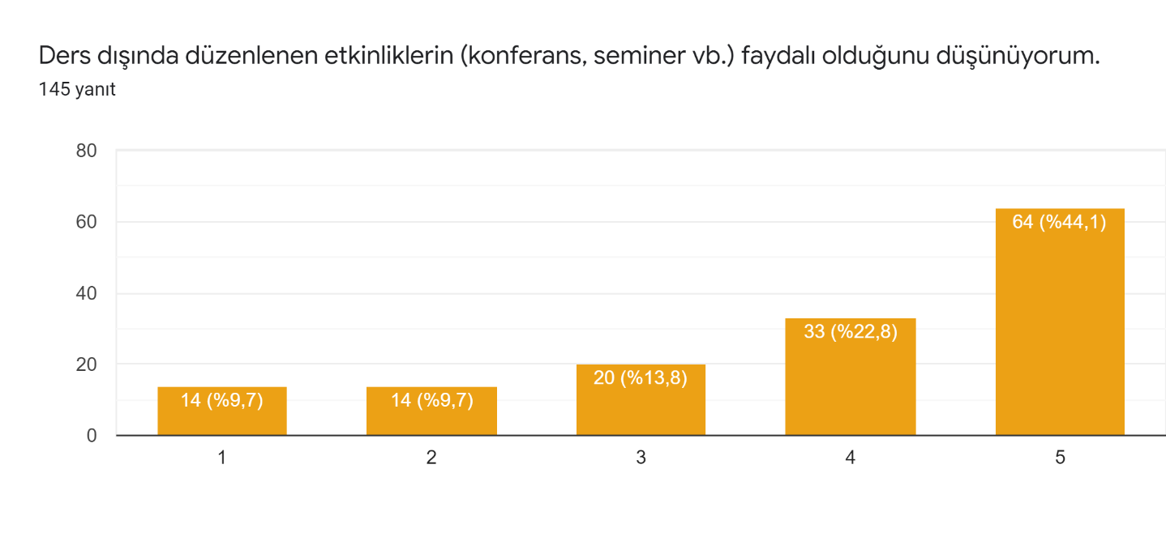
Ankete katılan öğrencilerin yaklaşık %67’si ders dışı düzenlenen etkinliklerin faydalı olduğunu bildirmiştir. Maliye Bölümü öğretim elemanlarının katkılarıyla öğrencilerin kişisel gelişim ve kariyer planlamalarına yönelik eğitimler düzenlenmektedir. Gelecek dönemlerde bu eğitimlerin sayısının arttırılması planlanmaktadır.
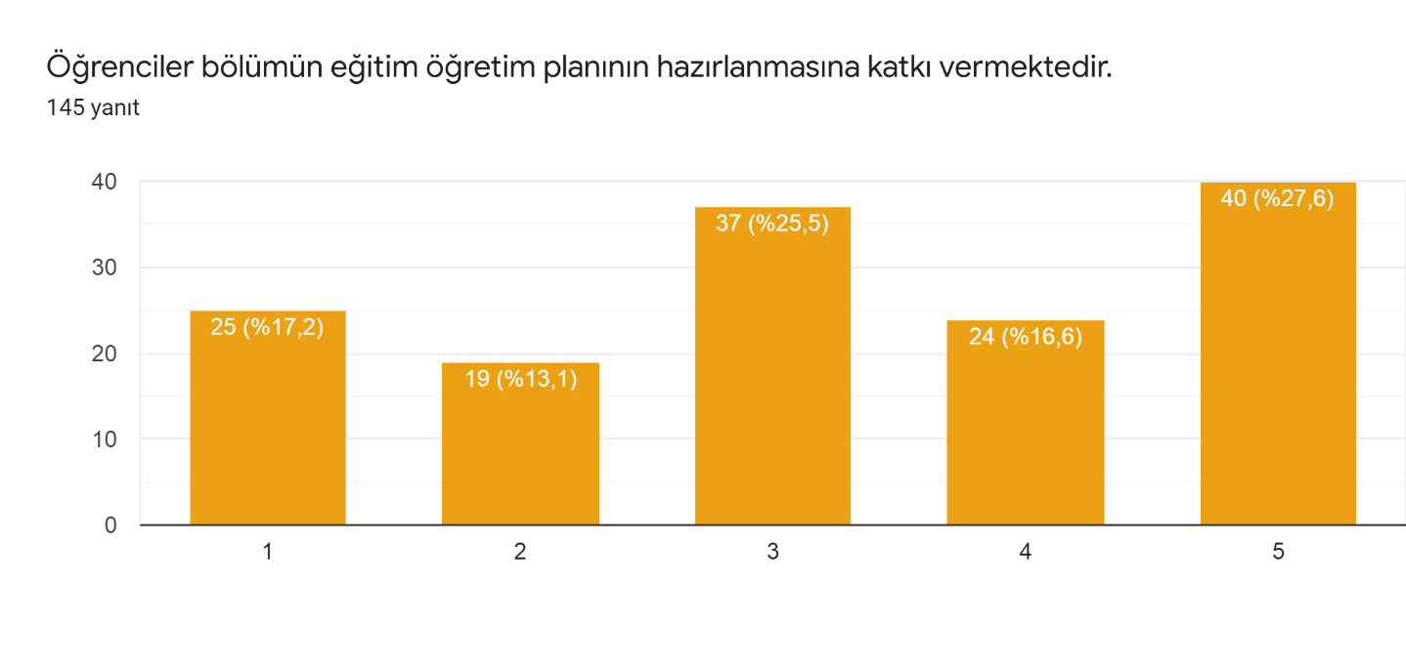
Ankete katılan öğrencilerin yaklaşık %44’ü öğretim planının hazırlanmasına katkı sağladığını bildirmişlerdir. Öğrencilerin eğitim öğretim planına katkılarının arttırılabilmesi amacıyla “Öğretim Planı Değerlendirme Anketi” uygulanması planlanmaktadır.
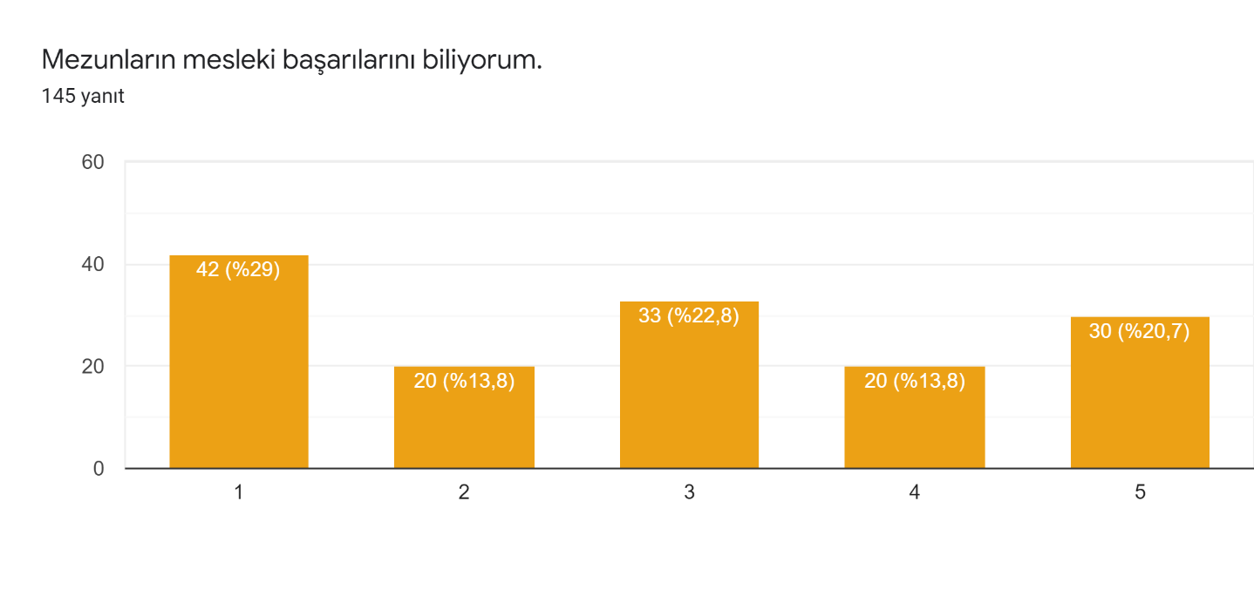
2021 yılında mezun öğrenciler ile mevcut öğrencilerin bir araya getirilebilmesi için çalışmalar başlatılmıştır. Bu doğrultuda öncelikle mezun öğrenciler ile online olarak “Mezunlarla İşbirliği Komisyon Toplantısı” gerçekleştirilmiştir. Gelecek yıllarda bu tür toplantı ve etkinliklerin mevcut öğrencilerimizin katılımlarıyla sürdürülmesi planlanmaktadır.

